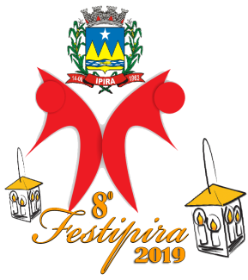
ESTADO DE SANTA CATARINA
MUNICÍPIO DE IPIRA
SECRETARIA MUNICIPAL DE CULTURA, TURISMO,
INDÚSTRIA E COMÉRCIO.

RELAÇÃO DE ALUNOS BAILARINOS
FESTIPIRA – 2019

Nº | Nome Completo | Nº Identidade | Data Nascimento

__________________________________

Assinatura do coreógrafo/Coordenador

